УКРАИНА! РОДИНА МОЯ!
ПОДОЛЬЕ – МОЙ ЛЮБИМЫЙ КРАЙ!


Только при таком названии специальному корреспонденту Рекламно - информационного агентства «Аквариум» – Наталии Беловой – согласился дать блиц-интервью этот странный, занятый непонятно чем, простой сибирский человек с украинской фамилией, пожелавший остаться всё-таки Славой Белым…
Итак, первым условием этого блиц-интервью было то, чтобы все было написано правильно и красиво, вторым условием было, что это будет именно блиц-интервью, так как времени у Славы было очень мало, а третьим обязательным требованием Славы Белого была публикация интервью без согласования с ним, на усмотрение нашего маленького творческого коллектива, и последним, четвертым, условием было сопровождение его в поездке по Украине Наташей Беловой в течение 13 дней - с 13 по 26 сентября 2009 года. В общем, нам сразу стало ясно, что ставить условия, выдвигать требования и добиваться желаемого для себя результата Слава умеет в совершенстве. Используя, маневрируя и манипулируя теорией управления, при помощи системы МММ (Международного маркетинга и менеджмента), на наших глазах Слава 39 дней творил чудеса…
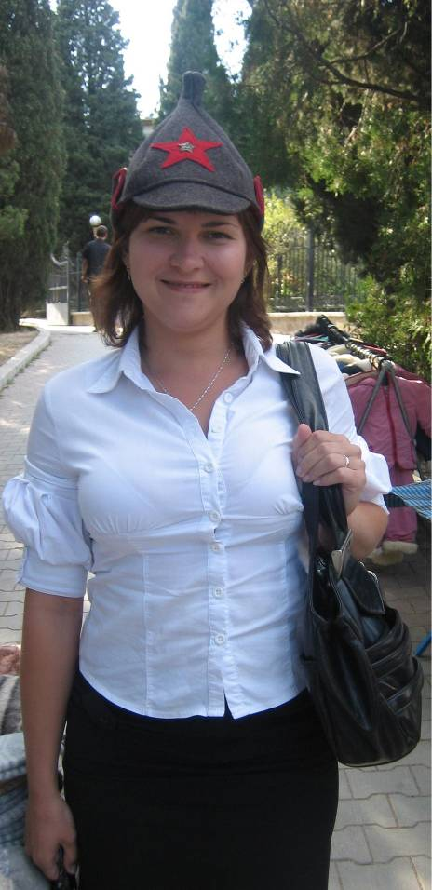
Как-то он, как бы про себя, сказал: «Первый гол хохлы забьют им в 7:40…» И тогда я еще не совсем понимала о чем он рассуждает вслух… Спросила. Он ответил, что 10 октября в городе на Днепре, родине Ильича, состоится исторический матч за участие в чемпионате мира по футболу в 2010 году Англия – Украина, и что украинцы, по его мнению, первый гол обязаны забить в ворота англичан в 7:40… Я спросила – не болит ли у него голова? А он ответил: «Ты же знаешь, Наташа, я просыпаюсь в 4:44, а работать начинаю в 7:40…» Я тогда подумала: «Вот еще один передо мной очередной, вроде бы здоровый, больной человек…» А затем мы ездили, ездили, ездили на всем, что движется, что плывет и что летает, и он ничего не объяснял мне, а просто говорил: «вперед», «пошли», «поехали», «полетели», «бежать», «сидеть», «лежать», «внимание» и т.д. В общем, я попала почти во «Французский иностранный легион» или что-то подобное…
И вот, 10 октября 2009 года мы с ним приехали в маленький городок на Подолье - Меджибож (родину основателя хасидизма – Баал Шев Това – всемирную еврейскую мекку) и там решили поужинать в ресторане «Казачий шлях» нового четырехзвездочного отеля «Меджибожский замок». Пришли, выбрали, заказали – ждем.. И тут вдруг свист, крик, рёв, овации, перерастающие в землетрясение, и громкие возгласы: «Г-о-о-о-о-л!» Я даже успела перепугаться… А Слава вдруг, не обращая внимания на телевизор и на людей, его смотрящих, так спокойно и говорит: «Ну, на три минуты не успели ребята – ладно, пойдет!» На часах было время 19:43! Украинцы забили свой первый и последний гол в ворота англичан! После чего я стала относиться к его словам совсем по-другому… Я поняла, что в его словах, действиях, рассказах, шутках, байках, притчах есть какой-то скрытый и непонятный мне смысл. И что он всегда знает куда идти, что делать, кого встречать, с кем и как говорить, четко определяет, анализирует и прогнозирует события… А то, какие комплименты и слова говорили ему в общем незнакомые, как мне казалось, ему люди, порой занимающие очень высокий статус и добившиеся в этой жизни больших публичных успехов, меня периодически поражало и ставило в тупиковую ситуацию. Он как-то сказал: «Наташа, набери срочно Васю, и пусть он мне перезвонит, срочно перезвонит». «А кто такой, этот Вася?», - спросила я. «Это Василий Цушко – генерал-полковник, бывший министр МВД Украины… А его брат - Юрий Цушко – где-то должен быть здесь, в Форосе…»
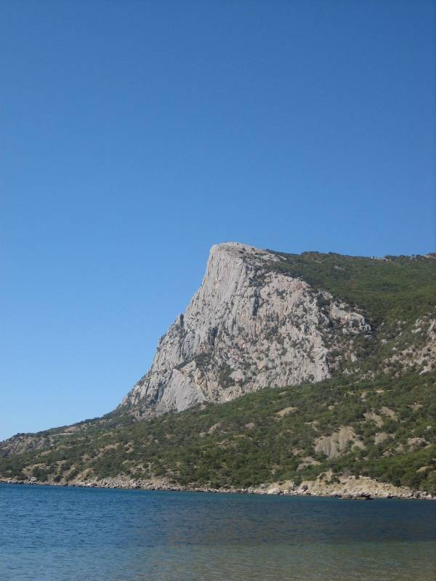
Потом он со своими друзьями создавал Центральную Украинскую Республику (ЦУР), Надгосударственное Экологическое Международное Обще-офицерское Движение «Черное море – Священный Байкал», торговую марку тюркских колбасных изделий из конины «Юлия», новый военно-морской журнал «Черное море», выяснял кто и что мешает вводу в эксплуатацию самого крупного в Европе рынка «Подiлля», создавал «Русскую Базарную Корпорацию» (РБК), постоянно работал над своим новым музыкальным диском «ГРУ-111» (Грузия – 33 композиции, Россия – 33 композиции, Украина – 33 композиции), который он назвал - «Лучшим музыкальным произведение конца первого десятилетия начала третьего тысячелетия». И при этом он все время «боролся», «ругался» и «спорил» с какими-то фашиствующими молодчиками из Харькова, пьяными ваххабитами из Симферополя, нестрижеными скинхедами из Львова, бандитами-экологами из Киева, крутыми контрабандистами из Одессы, кофейными магнатами - армянами из Фороса… В общем, что-что, а за эти 13 дней я наслышалась от Славы и его друзей столько матов, что, наверное, за всю свою оставшуюся жизнь я столько их уже не услышу… Поэтому, вероятно, Слава Белый и предложил провести именно мне, в качестве компенсации и извинения передо мной за такое нехорошее свое поведение, это интервью. Итак, посмотрим, что же получилось из этого короткого получасового достаточно откровенно разговора…

Наташа: | Скажите, пожалуйста, Слава, Вы довольны результатом своей 39-дневной поездки по трем странам – Грузия – 13 дней, Россия – 13 дней и Украина – 13 дней?
Слава: | Да, доволен… Можно сказать, удовлетворен полностью, и во многом благодаря Вам, Наташа. (Смеется)
Наташа: | А почему же тогда Вы были всё время всем недовольны, всех критиковали, всех строили, всех обязывали, всех обзывали? Почему Вы так не любите и не уважаете людей? Вы считаете, что это вам можно только лишь потому, что у Вас фамилия Белый, а зовут Вас Слава?
Слава: | Я вообще, Наташа, не люблю людей – я вижу в них конкурентов в борьбе за выживание… И в то же время я люблю этих же людей – я вижу в них партнеров и союзников в борьбе за выживание… Вы хотите спросить, почему я такой паскудный и противный? Понимаете, у меня был отец такой же, и дед был такой же, и прадед был такой же… А больше я не знаю точно свои глубинные корни… Известно только, что в 1822 году город Проскуров сгорел дотла, и высочайшим указом российского Императора Александра I туда была направлена Кавказская казачья дивизия для восстановления и строительства будущего города Хмельницкий… А в моей деревне Ружычанка был расквартирован, вплоть до 1850 года, целый казачий полк!.. А казаки были всегда ребята бравые! И видимо, поэтому в моих жилах течет горячая кавказская кровь! А по линии матери – у меня польско-еврейские корни… Вот, неверное, я таким и получился – ведь я таким был всегда. Достаточно сказать, что я в 10 лет меня уже хотели поставить на учет в милицию… Или поставили? Не помню уже… А в 13 лет я уже играл на танцах на ионике, играл на свадьбах на баяне, играл с друзьями на гитаре… И уже тогда мы делали деньги и делали дела… И, как я понимаю, нам их хватало даже на девочек-старшеклассниц. Ведь в те годы в СССР вообще с сексом было очень просто – его просто не было… А так хотелось… Вот и приходилось вертеться и крутиться…
Наташа: | Слава, скажите, как с Вами родители выдерживали? Ведь Вы, вероятно, доставляли им немало хлопот, и их часто вызывали в школу?
Слава: | 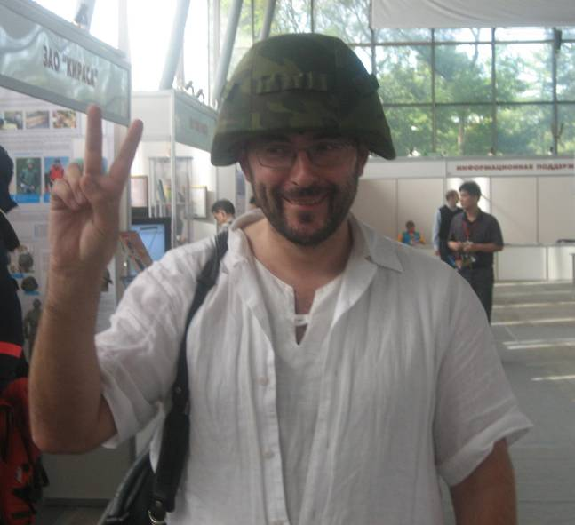  Это точно Вы сказали – их в школу вызывали, примерно, раз в месяц… А может быть, и чаще – я уже не помню… Но всегда за меня ходил мой отец – Анатолий Васильевич Ребедюк! Он был большой мастер разруливать, казалось бы, безнадежные ситуации, и, уходя на 13 этаж, он оставил мне это своё умение и 33 анекдота, которые я помню и сейчас… Каждый свой анекдот он рассказывал сотни раз и, что самое главное - всегда было смешно, интересно и актуально! Мой отец был настоящим грузинским тамадой и душой любой компании! Он мог говорить часами о чем угодно - и все его слушали и говорили: «Толя, расскажи еще что-нибудь». Он был добрый, когда был трезвый… А когда был пьяный, он становился злой – он бил всех и всё, что движется… Но уже, когда я учился в третьем классе, он сказал мне: «Я тебя больше не трону, сынок. Ты очень злой и ты действительно играешь в шахматы лучше, чем я». Это тогда было для меня высшей оценкой и высшей мудростью моего отца!!! А я уже с десяти-одиннадцати лет бил всех и все , что движется, и всегда добивался своего… С нашей деревни учиться играть на баяне в район ушло 40 человек, а закончил музыкальную школу по классу баяна и играю в настоящее время я один. Иногда отец мне помогал в моих делах, а так у меня уже тогда был небольшой и крепкий коллективчик (смеется). В 9-ом классе я при всех отправил учителя физкультуры и завуча школы на три буквы… За его, как мне казалось, попытку унизить меня при всех.. И только намного позже я понял, что это был один из лучших учителей в моей жизни… Кульба Николай Дмитриевич – земля Вам пухом и Вечная память!!!
Наташа: | Слава, скажите, что Вас самого больше всего поразило в этой поездке? Ведь столько впечатлений, столько встреч, столько стран, столько людей, столько проблем и столько решений?
Слава: | Больше всего в этой 39-дневной поездке меня поразили – Вы! Ведь я два года Вас практически не замечал… Работа, работа, еще раз работа и снова работа… И надо же проглядел такой бриллиант. Вы – настоящая женщина! С Вами я бы пошел в разведку – поэтому для меня Вы стали поразительным открытием. И я Вам за это крайне признателен! Извините, за те опасности, которым я Вас подвергал, за те тяготы и лишения, через которые мы с Вами прошли. Вы даже не представляете, как часто мы с Вами стояли на краю пропасти… И именно поэтому я Вам и предложил в Форосе продолжить наше сотрудничество и взаимодействие еще, как минимум, три года… Ведь говорят, что Любовь больше трех лет не живет? Как Вы считаете?
Наташа: | Слава, помните, Высоцкий пел: «Парня в горы тяни – рискни…» и там всё увидишь и всё узнаешь… И, в отличие от Вас, Слава, я разглядела Вас еще в первую нашу встречу и поняла, что Вы – настоящий мужчина! Но, конечно, за время нашего путешествия я узнала Вас лучше и с разных сторон… Спасибо, Вам за это увлекательное 13-дневное приключение – воспоминаний, впечатлений и ощущений мне хватит надолго… Но ответ на Ваше предложение и вопрос о Любви я дам Вам за рамками этого интервью при личной беседе, так как это займет немало времени… А вот еще вопрос по работе можно? Почему в Москве 9-11 сентября 2009 года на выставке «Пожарная безопасность на рубеже XXI века» практически не было работников МЧС и ГПН?
Слава: | 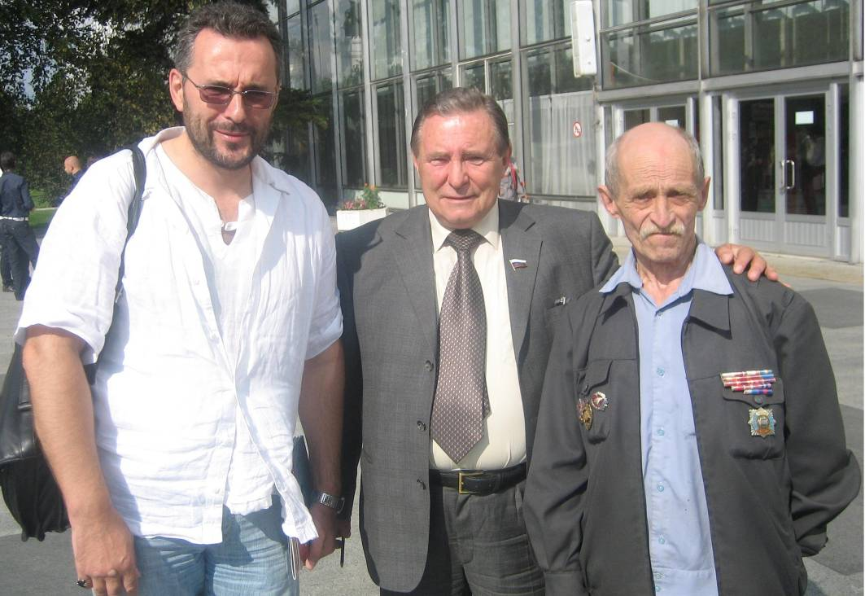  Наташа! Это была удивительная, первая правильная пожарная выставка! Я бы хотел от имени Специальной Службы Спасения «911», Агентства «CGB» и ассоциации «Стратегическая Пожарная Инициатива» выразить благодарность организаторам этого замечательного мероприятия! Там были Люди, Профессионалы, Пожарные - «Пожарное Братство»!!! И не было этих …… (маты, маты, маты) нехороших ребят, погрязших в связях, роскоши, коррупции, мании величия и непрофессионализме… Нефритовых генералов, золотых полковников и их царственных жен, любовниц и любовников их жен… И их этих долбанных советников, помощников и статс-секретарей… Они все в это время собрались где-то в Иркутске – эти жертвы Императора Шойгу!
Наташа: | Слава, ну, Вы и жесткий человек! Вы не боитесь, что можете попасть под огонь критики или стать жертвой какого-нибудь секс-скандала, или загреметь за хранение наркотиков, или попасть под Камаз?
Слава: | Наташа, это моя жизнь! И я живу так, как считаю нужным! Боюсь ли я? И чего я боюсь? Для меня это сложный вопрос… Я не умею этого делать – я не умею бояться… Тем более, чего бояться? Когда есть Она – нет тебя, когда есть Ты – нет её… Понимаете, Наташа, я вижу свою задачу не в том, чтобы заниматься критиканством, язвить, вскрывать гнойники, чистить гальюны и идти по головам… Я вижу своей целью – изменение, по мере моих возможностей, самого себя в лучшую сторону… Имеется в виду моральность, человечность, нравственность и человеколюбие. Я ведь по своей вере - конфуцианец! Поэтому я не имею врагов. А тех, кто считает, что я для них враг - я могу уверить лишь в том, что меня всегда интересуют лишь интересы дела, а не конкретные люди… А люди интересуют, как главный ресурс Дела! И не мне решать, кто же из этих людей хороший, а кто плохой, кто правильный, а кто неправильный? Я даже сам в себе за 45 лет еще не успел разобраться какой я – хороший или плохой! Поэтому хотелось бы закончить это интервью словами Конфуция: «Хороший человек – это правильный человек! Правильный человек – это моральный человек! А мораль – это ритуал, почтение и память!!! Не ссудите подсудных – и сами не судимы будете!!!»  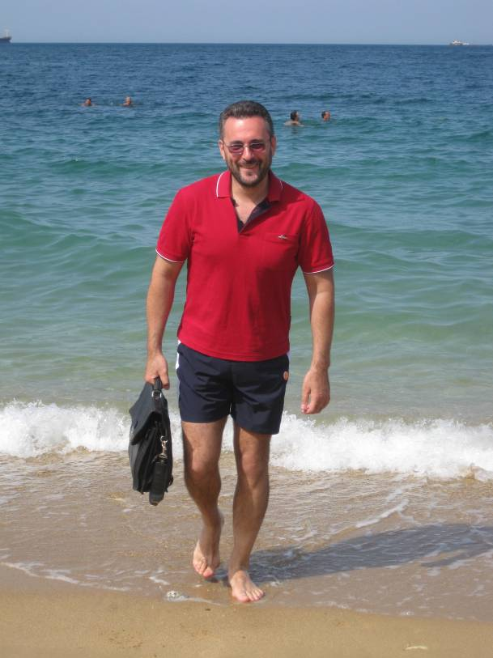
Наташа: | Вячеслав Анатольевич, я Вам очень признательна за Ваше интервью и за слова Конфуция, которые Вы только что на моих глазах сами придумали… Для Вас вообще есть что-то святое? Конфуций же святой человек! Как Вы можете так искажать его мысли и слова?
Слава: | Наташа, это долгая история! А я тут уже с Вами устал... Ведь уже почти 4:44 утра – мне надо вставать и бежать в «Zажигалку». Там в 5:00 у меня встреча со Zлатой!!! Всех благ Вам, Наташа, и все Вам во благо!!!

СПЕЦКОР РИА «АКВАРИУМ»
НАТАЛИЯ БЕЛОВА
Г. КРАСНОЯРСК
20.10.2009 Г.

